书名：《中国国家图书馆藏敦煌遗书总目录·新旧编号对照》
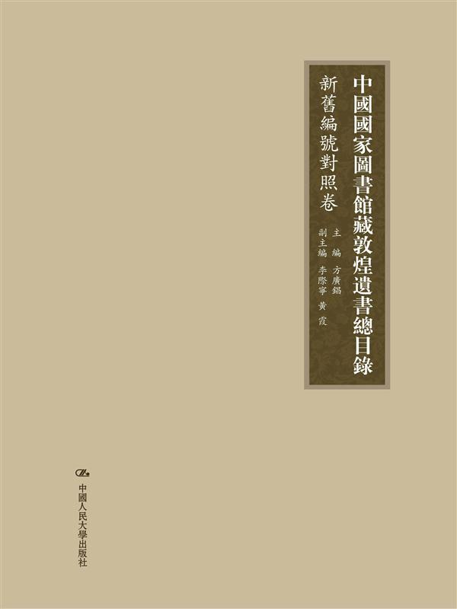
书号：978-7-300-17295-8
著者：方广錩 主编
责任编辑：李红
成品： 185＊260 页数：989
纸张： 60克胶
装帧：精装
出版时间： 2013年4月30日
定价： 780.00元
出版社：中国人民大学出版社

- 本书卖点
1、本书为敦煌遗书百余年来第7个目录，纳入中国国家图书馆藏全部敦煌遗书。
2、本书将学界流通的全部编号全部罗列，对照，是敦煌学研究必不可少的工具书。
3、对敦煌遗书的文献研究、文物研究与文字学研究具有重要价值。

◆ 读者定位
1、在校各专业大学生。
2、宗教学专业研究者。
3、希望了解敦煌遗书文献研究的一般读者。

- 作者简介
方广锠，男，汉族，1948年生。1969年1月至1972年7月下乡插队，1972年7月至1978年9月在新疆塔城师范学校工作，1978年9月至1981年7月在中国社会科学院研究生院学习，获硕士学位，1981年8月至1989年3月在中国社科院·北京大学南亚所、中国社科院南亚东南亚所（后改为亚洲太平洋研究所）工作，1988年获博士学位，1989年3月至1993年5月在北京图书馆善本部工作，1993年5月至1995年9月在中国社科院亚洲太平洋研究所工作，1995年9月至2004年5月在中国社科院世界宗教研究所工作，2004年6月起在上海师范大学工作。

- 内容简介
本书是敦煌学研究的重要工具书。本对照索引涵盖中国国家图书馆敦煌遗书现有的所有编号，共编制9个表格，每个表格均以某一种编号為序，依次罗列文献名称、与该编号相对应的其他所有编号、该文献图版现在大型图录《国家图书馆藏敦煌遗书》中的册次。无论知道某遗书的哪一种编号，均可对应查索到该遗书的其他编号。
◆ 简要目录
目錄
一、《國家圖書館藏敦煌遺書》分冊簡表
二、千字文號與北敦號、縮微膠捲號、臨字號對照表
三、縮微膠捲號與北敦號、千字文號、臨字號對照表
四、臨字號與北敦號、千字文編號、縮微膠捲號、殘字號、新字號對照表
五、殘字號與北敦號、臨字號對照表
六、新字號與北敦號、臨字號對照表
七、簡編號與北敦號對照表
八、善字號與北敦號對照表
九、登錄號與北敦號對照表
- 上架建议
宗教学 文献学

书摘
本書對照表簡介
本書包括一個《〈國家圖書館藏敦煌遺書〉分冊簡表》及八個新舊編號對照表，共計九個對照表，簡介如下：
（一）《〈國家圖書館藏敦煌遺書〉分冊簡表》
《國家圖書館藏敦煌遺書》發佈國圖所藏全部敦煌遺書的圖版。該書8開，總計146冊，於2005年至2012年由北京圖書館出版社出版。但因每冊書脊沒有標註該冊所收敦煌遺書的編號，使用不便。故編制《〈國家圖書館藏敦煌遺書〉分冊簡表》，以供檢索。
（二）《千字文號與北敦號、縮微膠捲號、臨字號對照表》，以千字文號為序，檢索北敦號、縮微膠捲號、臨字號。共計12 071條。
本對照表中，全部12 071號千字文號均羅列相應的北敦號。由於“1192部份”沒有拍攝縮微膠捲，故羅列對應的縮微膠捲號者10 606號。羅列對應臨字號者794號，均為“裱補紙部份”。
（三）《縮微膠捲號與北敦號、千字文號、臨字號對照表》，以縮微膠捲號為序，檢索北敦號、千字文號、臨字號。共計10 606條。
本對照表中，全部10 606號縮微膠捲號均羅列對應的北敦號及千字文號。羅列對應臨字號者699號，亦為“裱補紙部份”。
（四）《臨字號與北敦號、千字文編號、縮微膠捲號、殘字號、新字號對照表》，以臨字號為序，檢索北敦號、千字文編號、縮微膠捲號、殘字號、新字號。共4 984條。
本對照表中，全部4 984號臨字號均羅列對應的北敦號。羅列對應千字文號者794號，為裱補紙部份。羅列對應縮微膠捲號者699號、羅列對應新字號者50號，均為裱補紙部份。羅列對應殘字號者86號，即其後納入臨字號者。
（五）《殘字號與北敦號、臨字號對照表》，以殘字號為序，檢索北敦號、臨字號。共87條。此表比表四中殘字號多一號，乃因表四中將C07、C17綴接為一號，此表中則分為兩號。
本對照表中，全部87號殘字號均羅列對應的北敦號、臨字號。
（六）《新字號與北敦號、臨字號對照表》，以新字號為序，檢索北敦號、臨字號。共2 173號。
本對照表中，全部2 173號新字號均羅列對應的北敦號。羅列對應的臨字號50號，為“裱補紙部份”。
（七）《簡編號與北敦號對照表》，以簡編號為序，檢索北敦號。共471條。
本對照表中，全部471號簡編號均羅列對應的北敦號。
（八）《善字號與北敦號對照表》，以善字號為序，檢索北敦號。共5條。
本對照表中，全部5號善字號均羅列對應的北敦號。
（九）《登錄號與北敦號對照表》，以登錄號為序，檢索北敦號。共6條。
本對照表中，全部6號登錄號均羅列對應的北敦號。
以上八個編號對照表共包括新舊編號對照30 403條。
上述對照表中的北敦號，含主編號、二級主編號及次生編號，因此，往往會有一個千字文號或一個新字號對應若干個北敦號的情況，請研究者檢索時注意。

